Osjetilo sluha

U uhu se nalazi osjetilo sluha.

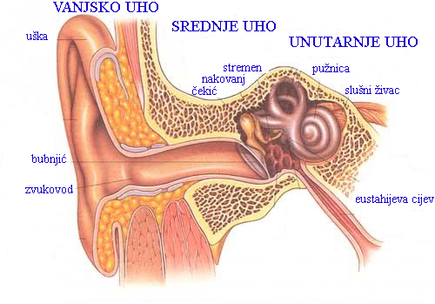

Uhom čujemo zvukove i šumove.
Uho je građeno od vanjskog, srednjeg i unutarnjeg uha.
Dijelovi uha: uška, zvukovod, bubnjić
Uši treba održavati čistim, čuvati od prejake buke i ozljeda.

Zadatak: pročitaj i prepiši u bilježnicu. Sliku izreži i zalijepi.

S ukućanima odigraj igru pokvareni telefon – izmisli neku riječ, šapni ju na uho prvome do sebe, on idućem i tako dok ne dođete do kraja. Zadnji glasno mora izgovoriti riječ koju je čuo. Je li to ta riječ koju si ti izmislio/la?!

Kako slušanje preglasne glazbe utječe na sluh? Usmeno odgovori na pitanje.

